OSPF: Básico

Infraestructuras con las Características Básicas del OSPF

Edilson Manuel Zambrano Perez

21 de Julio de 2026

El proyecto está basado en el estudio del protocolo OSPF. El objetivo principal de estas distintas Arquitecturas es visualizar las distintas configuraciones básicas del protocolo y saber el motivo por el cual se utilizan de esa forma.

TOPOLOGIA

SEGMENTACION DE LA ZONA

ZONA 1: AREA – SINGLE OPERATION
Representado por 3 Router conectados con enlaces seriales con mascaras /30 para optimizar el direccionamiento. Presenta solamente el Area 0.0.0.0. Se emplea la forma 10.0.0.2 0.0.0.0 area 0.0.0.0 indicando que busque únicamente la IP exacta, de esta manera habilita el OSPF por interfaz manualmente aumentando la seguridad y para casos de redes grandes donde queremos visualizar la IP de la interfaz física.

ZONA 2: MULTI-AREA AND MULTIPOINT
El núcleo de la red actúa como el segmento de transporte de alta velocidad (Core). Utiliza enlaces punto a punto seriales configurados con máscaras estrictas /30 para optimizar el direccionamiento público/privado. La redundancia se logra mediante un diseño multiproveedor híbrido: la Ruta-A (superior vía RC-01) actúa como el enlace principal de datos, mientras que la Ruta-B (inferior vía RC-02) opera como un enlace de respaldo flotante inactivo, el cual conmuta el tráfico de manera automática únicamente ante una pérdida total de conectividad en el tramo principal.

ZONA 3: LOAD-BALANCED

ZONA 4: LSA-TYPES AND DATA STRUCTURE
Ubicada en el extremo derecho, esta zona aloja la densidad de usuarios de la Sucursal B. La alta disponibilidad de la red local se resuelve mediante el protocolo de redundancia de primer salto HSRP, distribuido en un clúster de switches de Capa 3 (MLDESP-01 y MLDESP-02). Los enlaces hacia el router de borde RDES-01 se diseñaron como puertos enrutados para acelerar los tiempos de convergencia. Adicionalmente, la VLAN 99 opera como la VLAN Nativa y de administración del sitio, aislada de forma segura en el rango corregido 192.168.98.0/24 para mitigar ataques de salto de VLAN (VLAN Hopping) y conflictos con el servidor central

TABLA DE DIRECCIONES

RESULTADOS

AREA – SINGLE OPERATION
Neighbor
Para el presente solo lo tuvieron R1 y R2. Se observa que en STATE están FULL/- quiere decir que no elige Router Designado (DR) ni Router de Backup (DBR). Cabe acotar
R1:
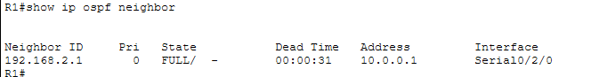
R2:
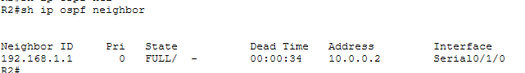
Interfaces:
Se observa que están UP/UP es decir, que no hay fallas a nivel físico ni en lógica. Tambien, que los 3 estan en el área 0.0.0.0 con un costo en la interfaz de 64
Al estar POINT-TO-POINT indicaque no se verán ni DR ni DBR. Ademas, que en R1 y R2
R1:
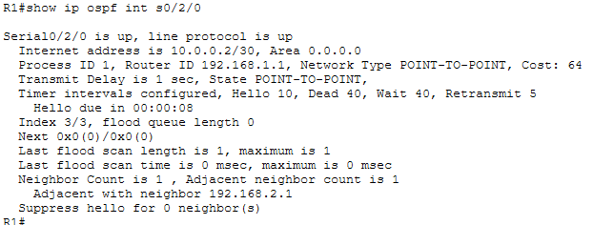
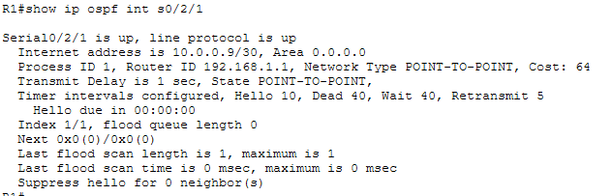
R2:

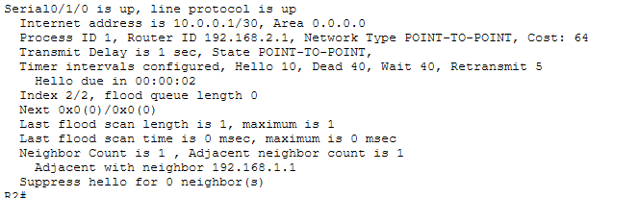
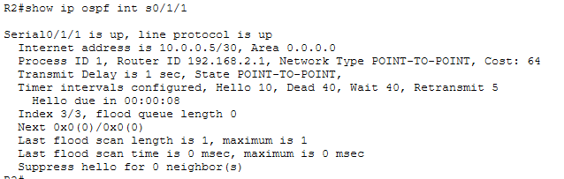
R3:
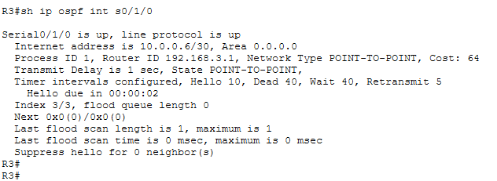
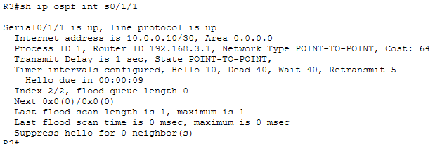

Database:

R1:
El ADV indica que el segmento 192.168.1.1 mando el mensaje type 1 y lo identifico como 192.168.1.1 . A nicel de Age lleva alrededor de 2 minutos. Ademas, aparecen link igual a 4 es decir, están R1 y R2 anunciando 4 conexiones. Esto se puede visualizar en show ip ospf database router
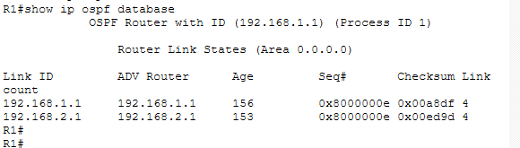
Es un Stub-network de costo 1 porque es una red local conectada a R2 y es una red sin salida (stub) en una interfaz gigabitethernet

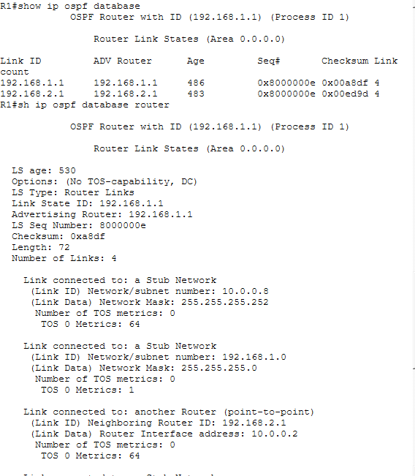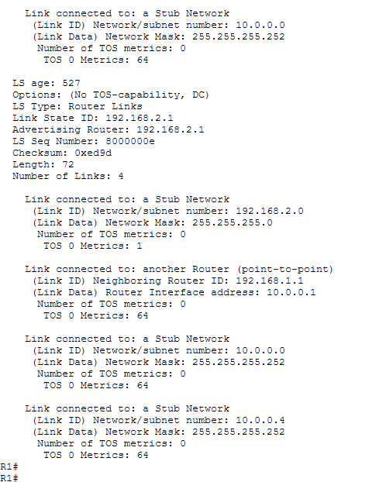
Protocol
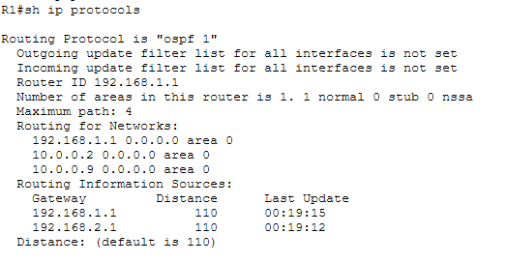

Ruta-A

ROFI-01:

RC-01

RUTA-A que se toma desde ROFI-01 para la VLAN-98:

Para el caso de la Ruta-B, se observa tambien como ruta principal para las VLAN-2

Ruta-B
Ahora, al apagar el enlace entre ROFI-01 y RC-01 (serial0/2/0) se observa que para

ROFI-01:

RC-01

RUTA-B que ahora toma desde ROFI-01 para la VLAN-98:

Para el caso de la Ruta-B, se observa que no se encuentra afectada

Etherchannel

Se muestra como port-channel 1 es Root y el Port-channel 2 para el Switche de Capa 3 MLDESP-01 es un rol designado

Se observa que la VLAN-99

Port-Security

Se intercambia el enlace para activar el Modo restriction

SYSLOG & NTP & HTTP

Syslog & NTP:

HTTP

HSRP:

Para el caso de MLDESP-01:

Para el caso de MLDESP-02:

Desde la PC 192.168.1.11 al server 192.168.100.10

Ahora, se procede apagar los enlaces de MLDESP-01 (las 4 interfaces fa0/21-24):

MLDESP-02:

Se observa, que ahora toma la ruta por MLDESP-02

CONCLUSIONES Y RECOMENDACIONES

Tras el diseño, optimización e implementación de la infraestructura "Core Híbrido WAN/LAN: Balanceo y Conmutación por Error Eficiente", se desprenden las siguientes conclusiones técnicas:
- Optimización del Enrutamiento WAN: La migración de una topología con balanceo asimétrico hacia una arquitectura de Rutas Estáticas Flotantes elimina la pérdida crónica del 50% en las pruebas de ping. Al manipular la Distancia Administrativa (AD 1 frente a AD 10/50), se garantizó un camino de transporte lineal y predecible.
- Cuidado con Etherchannel: En el caso de montar y configurar el port-channel se recomienda que sea en Pares y no en Impares para evitar una sobrecarga en el enlace que genere un embotellamiento en el trafico.
- Alta Disponibilidad y Resiliencia LAN: La integración del protocolo HSRP en los switches de distribución de Capa 3 asegura que la red de los usuarios finales sea completamente tolerante a fallos de hardware. La conmutación entre los nodos activo y de respaldo ocurre de manera transparente para el usuario.
- Eliminación de Conflictos de Red: La segmentación de la Vlan 99 (Nativa) hacia el rango aislado 192.168.98.0/24 eliminó el solapamiento de direccionamiento con la red del servidor Syslog (192.168.100.0/24). Esto estabilizó las tablas de enrutamiento y aseguró la correcta auditoría de los registros de toda la red.
- Recomendación a Futuro: Si bien el enrutamiento estático flotante es ideal y eficiente para esta escala, se recomienda planificar a mediano plazo la implementación de un protocolo de enrutamiento dinámico como OSPF, permitiendo que la red escale de forma automática ante la apertura de nuevas sucursales.

Configuraciones:

LOAD-SHARING STATIC-ROUTE

ROFI-01
ip route 10.0.0.8 255.255.255.252 Serial0/2/0 10.0.0.2
ip route 10.0.0.8 255.255.255.252 10.0.0.6 10
ip route 10.0.0.12 255.255.255.252 Serial0/2/1 10.0.0.6
ip route 10.0.0.12 255.255.255.252 10.0.0.2 10
ip route 192.168.1.0 255.255.255.0 Serial0/2/0 10.0.0.2
ip route 192.168.99.0 255.255.255.0 10.0.0.2
ip route 192.168.99.0 255.255.255.0 10.0.0.6 10
ip route 192.168.1.0 255.255.255.0 10.0.0.6 10
ip route 192.168.10.0 255.255.255.0 10.0.0.2
ip route 192.168.20.0 255.255.255.0 10.0.0.6
ip route 192.168.2.0 255.255.255.0 10.0.0.6
ip route 192.168.2.0 255.255.255.0 10.0.0.2 10
ip route 192.168.20.0 255.255.255.0 10.0.0.2 10
ip route 192.168.98.0 255.255.255.0 10.0.0.2
ip route 192.168.98.0 255.255.255.0 10.0.0.6 10

RC-01

ip route 10.0.0.8 255.255.255.252 Serial0/2/0 10.0.0.2
ip route 10.0.0.8 255.255.255.252 10.0.0.6 10
ip route 10.0.0.12 255.255.255.252 Serial0/2/1 10.0.0.6
ip route 10.0.0.12 255.255.255.252 10.0.0.2 10
ip route 192.168.1.0 255.255.255.0 Serial0/2/0 10.0.0.2
ip route 192.168.99.0 255.255.255.0 10.0.0.2
ip route 192.168.99.0 255.255.255.0 10.0.0.6 10
ip route 192.168.1.0 255.255.255.0 10.0.0.6 10
ip route 192.168.10.0 255.255.255.0 10.0.0.2
ip route 192.168.20.0 255.255.255.0 10.0.0.6
ip route 192.168.2.0 255.255.255.0 10.0.0.6
ip route 192.168.2.0 255.255.255.0 10.0.0.2 10
ip route 192.168.20.0 255.255.255.0 10.0.0.2 10
ip route 192.168.98.0 255.255.255.0 10.0.0.2
ip route 192.168.98.0 255.255.255.0 10.0.0.6 10

RDES-01

ip route 10.0.0.12 255.255.255.252 10.0.0.2 10
ip route 192.168.1.0 255.255.255.0 Serial0/2/0 10.0.0.2
ip route 192.168.99.0 255.255.255.0 10.0.0.2
ip route 192.168.99.0 255.255.255.0 10.0.0.6 10
ip route 192.168.1.0 255.255.255.0 10.0.0.6 10
ip route 192.168.10.0 255.255.255.0 10.0.0.2
ip route 192.168.20.0 255.255.255.0 10.0.0.6
ip route 192.168.2.0 255.255.255.0 10.0.0.6
ip route 192.168.2.0 255.255.255.0 10.0.0.2 10
ip route 192.168.20.0 255.255.255.0 10.0.0.2 10
ip route 192.168.98.0 255.255.255.0 10.0.0.2
ip route 192.168.98.0 255.255.255.0 10.0.0.6 10

RC-02

ip route 10.0.0.8 255.255.255.252 Serial0/2/0 10.0.0.2
ip route 10.0.0.8 255.255.255.252 10.0.0.6 10
ip route 10.0.0.12 255.255.255.252 Serial0/2/1 10.0.0.6
ip route 10.0.0.12 255.255.255.252 10.0.0.2 10
ip route 192.168.1.0 255.255.255.0 Serial0/2/0 10.0.0.2
ip route 192.168.99.0 255.255.255.0 10.0.0.2
ip route 192.168.99.0 255.255.255.0 10.0.0.6 10
ip route 192.168.1.0 255.255.255.0 10.0.0.6 10
ip route 192.168.10.0 255.255.255.0 10.0.0.2
ip route 192.168.20.0 255.255.255.0 10.0.0.6
ip route 192.168.2.0 255.255.255.0 10.0.0.6
ip route 192.168.2.0 255.255.255.0 10.0.0.2 10
ip route 192.168.20.0 255.255.255.0 10.0.0.2 10
ip route 192.168.98.0 255.255.255.0 10.0.0.2
ip route 192.168.98.0 255.255.255.0 10.0.0.6 10

Activar Syslog y NTP

clock set 09:57:00 01 aug 2026
conf t
logging on
logging 192.168.100.10
service timestamps log datetime msec
ntp server 192.168.100.10

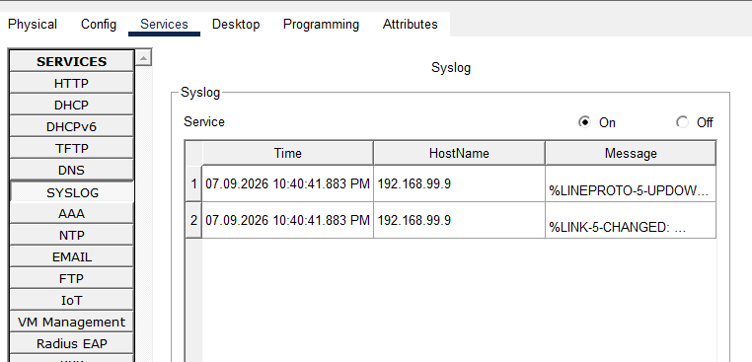

Activar SNMP
snmp-server community public RO
snmp-server community private RW
snmp-server community prueba RO
en web browser del server podemos get o set
octetstring es para mandar texto

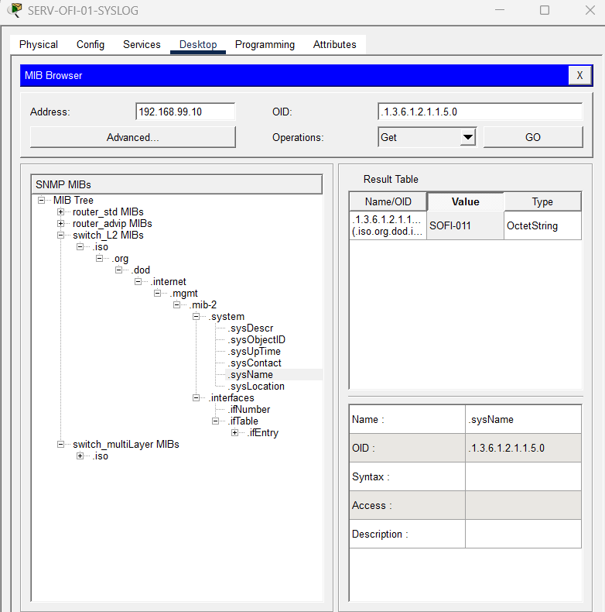

Etherchannel

interface Port-channel1
switchport trunk native vlan 99
switchport trunk allowed vlan 10,20,98-100
switchport mode trunk

Port-Security

Configuración del Enlace:
interface FastEthernet0/1
description Conexion a PC-IT
switchport access vlan 10
switchport mode access
switchport port-security
switchport port-security mac-address sticky
switchport port-security violation restrict
switchport port-security mac-address sticky 000C.85D0.0093
switchport port-security aging time 1
duplex full
spanning-tree portfast
speed 100
spanning-tree bpduguard enable

HSRP – MLDESP-02
interface Vlan10
description Vlan IT
mac-address 0060.5c7e.4a01
ip address 192.168.1.6 255.255.255.0
standby 10 ip 192.168.1.254
standby 10 preempt

interface Vlan20
description Vlan Almacen
mac-address 0060.5c7e.4a02
ip address 192.168.2.6 255.255.255.0
standby 20 ip 192.168.2.254
standby 20 priority 110
standby 20 preempt

interface Vlan99
description Vlan de Gestion
mac-address 0060.5c7e.4a03
ip address 192.168.98.6 255.255.255.0
standby 1 ip 192.168.98.254
standby 1 preempt

interface Vlan100
description Vlan Server
mac-address 0060.5c7e.4a04
ip address 192.168.100.6 255.255.255.0
standby 100 ip 192.168.100.254
standby 100 priority 110
standby 100 preempt
shutdown

HSRP – MLDESP-01

interface Vlan10
description VLAN-IT-PRIORIDAD
mac-address 0050.0fdc.c601
ip address 192.168.1.5 255.255.255.0
standby 10 ip 192.168.1.254
standby 10 priority 110
standby 10 preempt

interface Vlan20
description Vlan Almacen
mac-address 0050.0fdc.c602
ip address 192.168.2.5 255.255.255.0
standby 20 ip 192.168.2.254
standby 20 preempt

interface Vlan99
description VLAN-MANAGEMENT-PRIORIDAD
mac-address 0050.0fdc.c603
ip address 192.168.98.5 255.255.255.0
standby 1 ip 192.168.98.254
standby 1 priority 110
standby 1 preempt
!
interface Vlan100
description Vlan Server
mac-address 0050.0fdc.c604
ip address 192.168.100.5 255.255.255.0
standby 100 ip 192.168.100.254
standby 100 preempt
shutdown

